附件：
三明学院智慧教务网上评教操作说明

- 关注智慧教务小程序
- 搜索“三明学院智慧教务”微信小程序（见图1）
（1）打开微信—发现—小程序—点右上角的搜索图标—输入“三明学院智慧教务”—选择进入；
（2）下拉聊天界面—搜索程序输入“三明学院智慧教务”—选择进入。
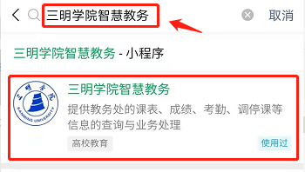
图1. 搜索界面
- 通过直接扫码（见图2）进入
图2. 二维码
- 登录绑定小程序
未注册绑定的用户点下方的未注册绑定链接，系统会跳转到注册绑定界面进行注册绑定操作。注册绑定主要分为两步，第一步选择注册绑定的用户类型，学生选择“学生用户绑定”（见图3）；第二步填写用户基本信息提交注册（见图4）。
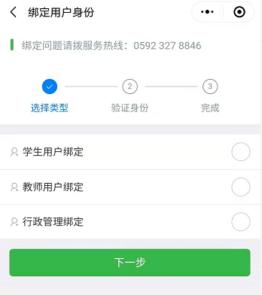
图3. 选择绑定类型
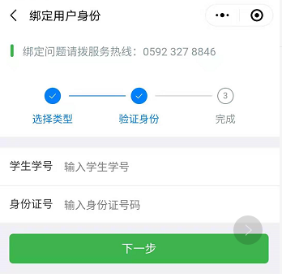
图4. 填写学生基本信息
如果已注册绑定用户，校验用户信息通过之后，跳转到用户首页（见图5）。
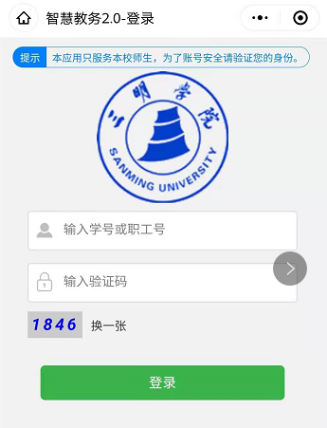
图5. 用户首页
- 参加教学评价
1.评价功能入口（见图6）
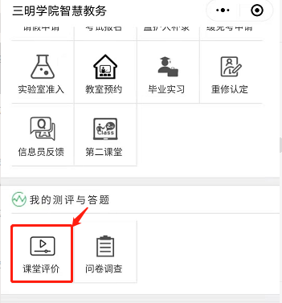
图6. 学生评价入口

2.订阅消息
点击课堂评价功能如果没有订阅会弹出订阅提示，用户根据提示完成订阅（见图7）。
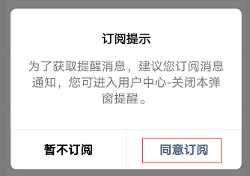
图7. 订阅消息界面
3.进入评价（见图8）
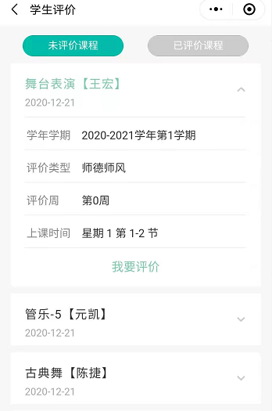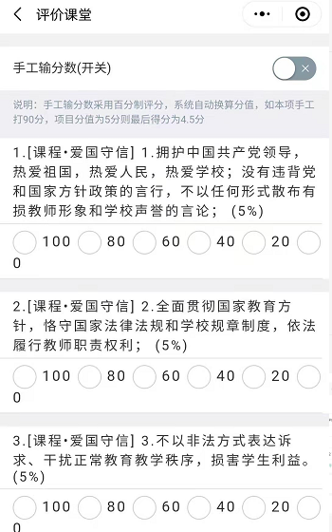
图8. 评价界面

4.完成评价，可点击“已评价课程”查看评价结果（见图9）
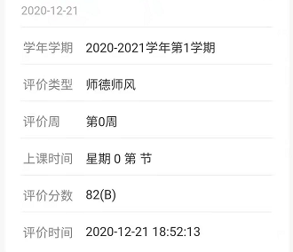
图9. 评价完成界面

